Здравствуйте, дорогие девчонки и мальчишки!

В сегодняшнем девятом выпуске «Школьного радио» мы поговорим о конкурсе детского рисунка, вы узнаете о дорожно-транспортных происшествиях с детьми за неделю, и получите несколько рекомендаций о безопасности на проезжей части.

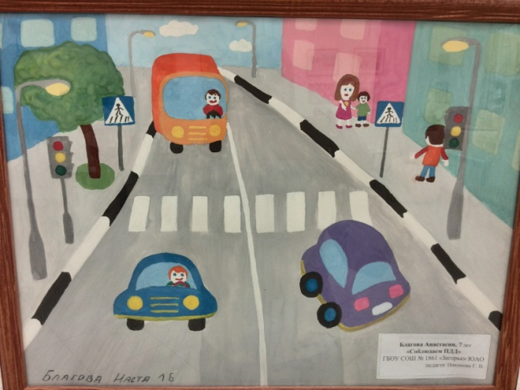 | По традиции в Москве проводится конкурс детского рисунка по безопасности дорожного движения «Мы рисуем улицу».  Его организаторы столичная Госавтоинспекция и Департамент образования города Москвы. Каждый желающий в ноябре месяце может принять участие в этом конкурсе, если выполнит его условия:
В конкурсе могут участвовать учащиеся общеобразовательных организаций трех возрастных групп:
- от 7 до 9 лет;
- от 10 до 12 лет;
- от 13 до 14 лет.
ТРЕБОВАНИЯ К ПРЕДСТАВЛЯЕМЫМ РАБОТАМ
- рисунки изображают ситуации, характерные для дорожного движения на улицах столицы;
- формат рисунка — АЗ;
- работы выполняются карандашами или красками;
- работы, выполненные на компьютере, не принимаются;
- в нижнем правом углу на оборотной стороне рисунка необходимо указать разборчиво и полностью: название работы, фамилию, имя автора, возраст, номер образовательной организации и телефона, класс, округ г. Москвы, а также фамилию, имя, отчество педагога.
Работы, ставшие призёрами и победителями окружного этапа конкурса отправятся для участия на городской заключительный этап. Желаем успехов вам, юные художники, и ждём ваших работ!
А теперь о дорожно-транспортных происшествиях. На прошедшей неделе двое детей на юге Москвы пострадали в дорожных происшествиях. В первом происшествии, случившимся на улице Елецкая, пострадал мальчик, который переходил проезжую часть в неположенном месте, в 50 метрах от перехода.
Второе происшествие случилось на Кировоградской улице, где девочка, шестиклассница, переходила дорогу по «зебре» и попала в так называемую дорожную «ловушку». Из-за стоящей на переходе автомашины, не заметила движущуюся.
Будьте внимательны по пути из школы домой и во время прогулок. Для перехода дороги отдавайте предпочтение пешеходным переходам со светофором. Чтобы избежать дорожных «ловушек», о которых уже рассказывалось в «Школьном радио», выглядывайте из-за машины, которая вас пропускает, на дорогу, чтобы убедиться в безопасности движения.
Желаем вам безопасной дороги! До новой встречи!

